Evolución del Sistema Privado de Pensiones
Al Cuarto Trimestre de 2022

1. Afiliación

Las personas que se afiliaron al SPP durante el cuarto trimestre del año 2022 sumaron 136 632, cifra menor en 13,8% a la registrada durante el trimestre anterior e inferior en 1,3% con respecto al flujo registrado en el cuarto trimestre de 2021. Asimismo, a fines de diciembre de 2022, el total de afiliados ascendió a 8,8 millones, cifra superior en 6,8% al registrado en diciembre de 2021.

Afiliación Mensual por Tipo de Trabajador
(Número de personas)
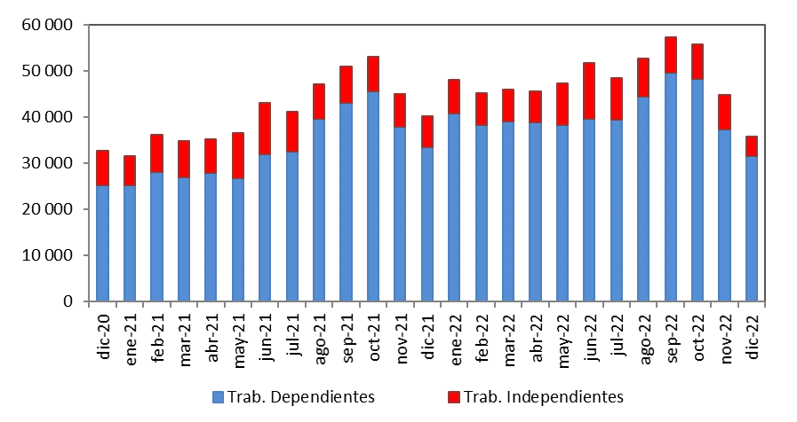

2. Solicitudes de Traspasos

Las solicitudes de traspaso aceptadas en el cuarto trimestre del año fueron 15 572, flujo mayor en 2,1% al registrado en el trimestre previo e inferior en 2,4% con relación al cuarto trimestre de 2021. Esta dinámica implica un ingreso neto (ingresos menos salidas de afiliados) positivo de afiliados por traspasos para una de las cuatro administradoras que conforman el SPP.

Solicitudes de Traspaso Aceptadas
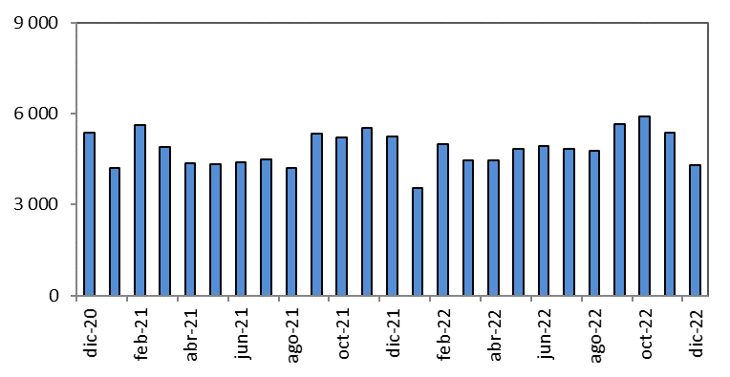

Solicitudes de Traspasos Aceptadas por AFP (Octubre – Diciembre 2022)
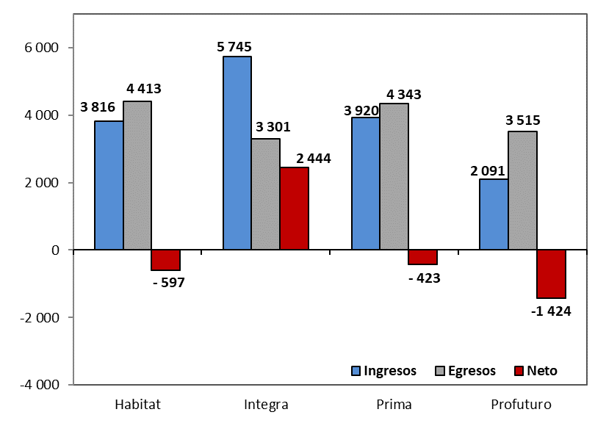
Durante el cuarto trimestre del año, el movimiento de Cuentas Individuales de Capitalización (CIC) por traspasos efectivos fue de S/1 297 millones, monto mayor en 21% al registrado durante el trimestre anterior (S/ 1 068 millones) y menor en 23% al registrado en el cuarto trimestre del 2021 (S/ 1 692 millones). En términos de montos netos (ingresos menos egresos), solo una de las cuatro administradoras del SPP registró un crecimiento de ingresos como resultado de la dinámica de traspasos.

Movimiento del Fondo de Pensiones por Traspasos Efectivos
(Octubre – Diciembre 2022 / En millones de soles)
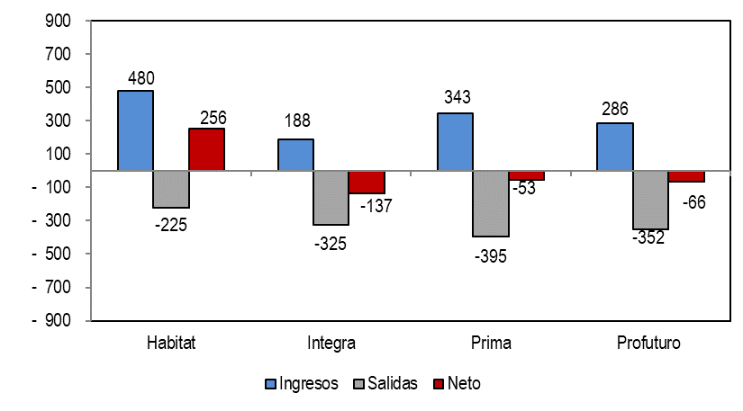

4. Aportes y Cotizantes

El número de cotizantes a setiembre de 2022 alcanzó la cifra de 3 754 901 personas, cifra superior en 4,3% con respecto al número de cotizantes registrados a setiembre de 2021. Asimismo, el índice de cotización de setiembre de 2022 alcanzó el 42,23% cifra inferior en 1,1 puntos porcentuales a la registrada en setiembre de 2021 (44,35%). Mientras que el índice de cotización ajustado fue (60,79%), cifra inferior en 0,3 p.p. con respecto a setiembre de 2021 (61,10 %).

Número de Cotizantes Índices de Cotización
(unidades) (En porcentaje)
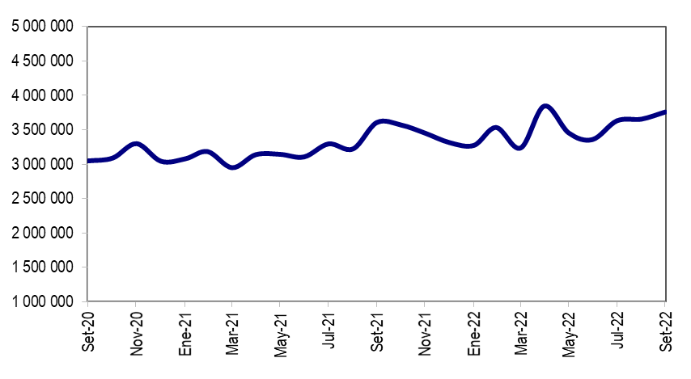
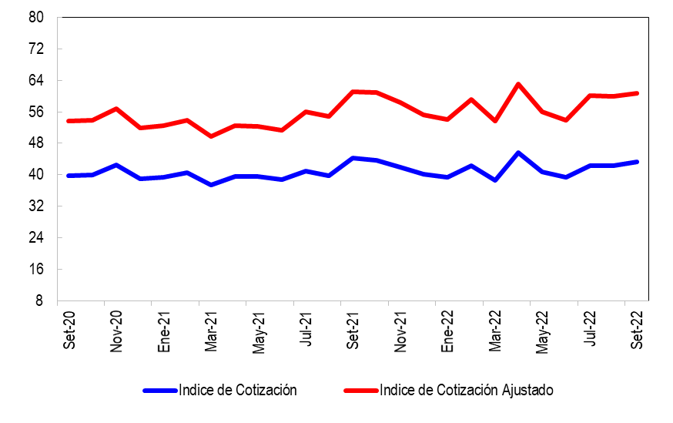

En cuanto a la recaudación de aportes, esta disminuyó a S/ 3 620 millones en el cuarto trimestre de 2022 registrando así una caída de 0,7% en relación a la registrada en el cuarto trimestre de 2021 (S/ 3 647 millones).

Aportes al SPP Aportes por AFP
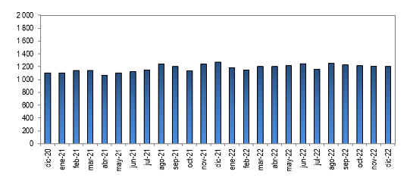
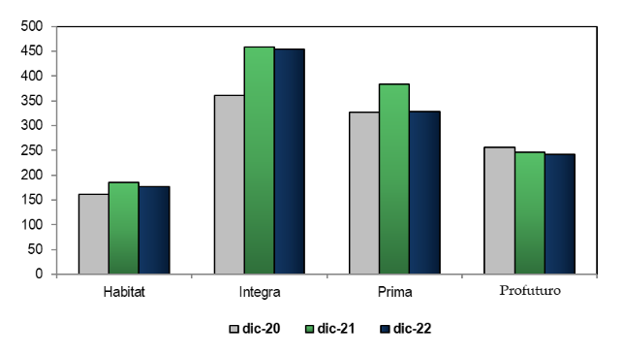
(En millones de soles) (En millones de soles)

5. Inversiones

La Cartera Administrada registró un nivel de S/ 105 863 millones a fines de diciembre de 2022, lo cual representa el 11,29% del PBI y una caída de 20,6% sobre el nivel registrado hace doce meses. Asimismo, en diciembre de 2022 la participación en Acciones y Fondos Mutuos sobre la Cartera Administrada disminuyó a 55,95%, cifra inferior en 7,1 p.p. con relación a diciembre de 2021. Del mismo modo, en diciembre de 2022, la participación de las inversiones con plazo de más de 5 años aumentó a 27,86%, 2,57 puntos porcentuales más a los registrados en diciembre de 2021.

Evolución de la Cartera Administrada Total Carteras Administradas según Plazo
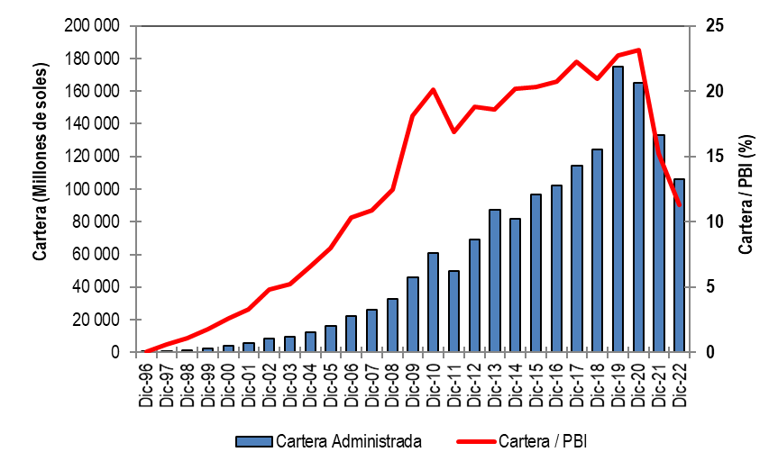
(En porcentaje)
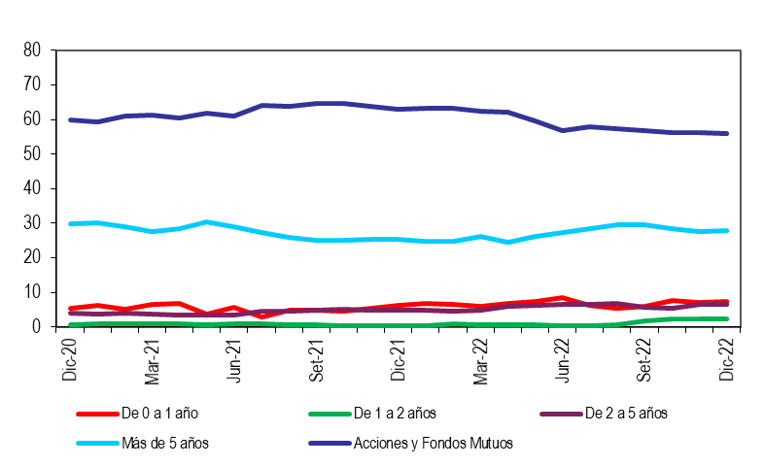

6. Cartera Administrada por instrumento financiero

En diciembre de 2022, se puede observar que la inversión en Fondos Mutuos del Exterior sigue siendo el instrumento más importante de la Cartera Administrada, pues su participación alcanza el 31,2%. Por su parte, la participación de las inversiones en Acciones y ADR de Empresas Locales sobre el total de la Cartera fue 19,8%, lo que indica un aumento de 2,0 puntos porcentuales con respecto a diciembre de 2021, posicionándose como el segundo instrumento más importante de la Cartera Administrada.

Cartera Administrada por Instrumento Financiero
(En porcentaje)

7. Rentabilidad de la Cartera Administrada

En diciembre de 2022, las rentabilidades nominales anuales de los Fondos 1, 2, 3 descendieron en 2,21 p.p.; 13,70 p.p.; y 27,58 p.p.; respectivamente comparadas con diciembre de 2021. Así, llegaron a tener rendimientos de -5,38%, -7,15% y -7,55% respectivamente. La rentabilidad nominal anual del Fondo 0 aumentó en 3,98 p.p. comparada con diciembre de 2021 alcanzando un 4,74% de rentabilidad.

Rentabilidad Nominal Anual de los Fondos de Pensiones Tipo 0
(En porcentaje)
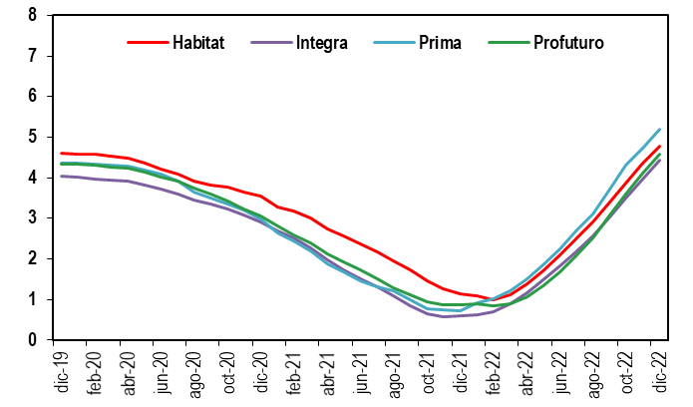

Rentabilidad Nominal Anual de los Fondos de Pensiones Tipo 1
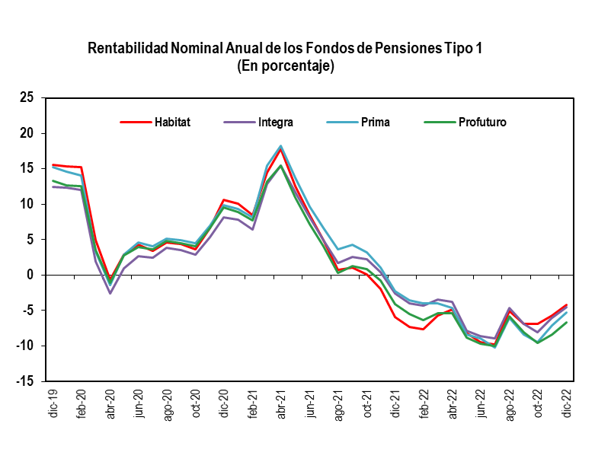
(En porcentaje)

Rentabilidad Nominal Anual de los Fondos de Pensiones Tipo 2
(En porcentaje)
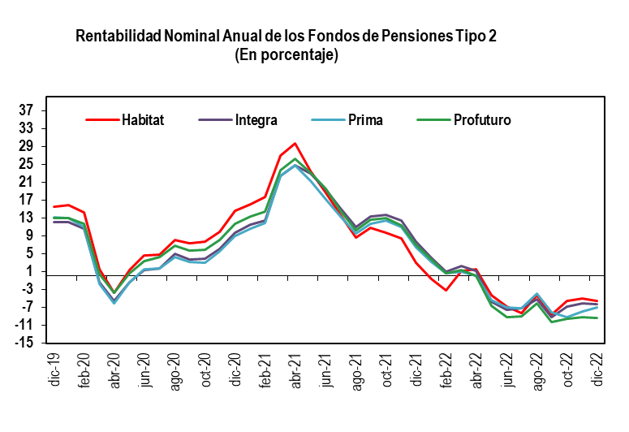

Rentabilidad Nominal Anual de los Fondos de Pensiones Tipo 2
(En porcentaje)
Rentabilidad Nominal Anual de los Fondos de Pensiones Tipo 3
(En porcentaje)
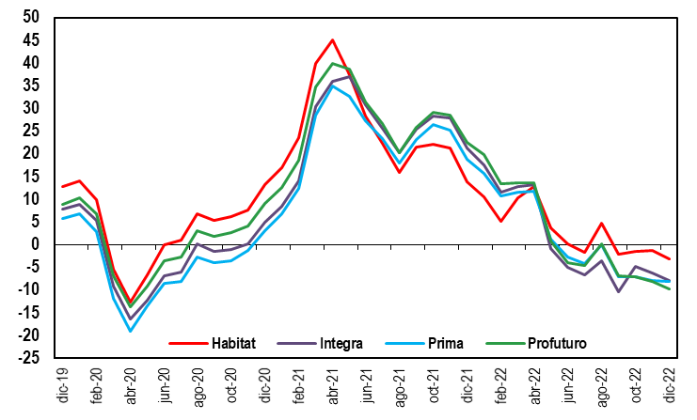

8. Indicadores del SPP
En diciembre de 2022, la utilidad operativa anualizada del SPP aumentó a S/ 592,47 millones, cifra mayor en 16,2% al registrado en diciembre de 2021 (S/ 509,7 millones). Ello se debió, en su mayoría, por el aumento de los ingresos en 6,5% en diciembre de 2022 con respecto al año anterior. Asimismo, el ratio de la rentabilidad sobre los activos (ROA) y la rentabilidad sobre el patrimonio (ROE) aumentaron en 5,5 y 8,6 puntos porcentuales, respectivamente, en relación con lo registrado en diciembre de 2021.

Principales Indicadores de las AFP
(En Porcentaje)

